МИНОБРНАУКИ РОССИИ

Федеральное государственное бюджетное образовательное учреждение высшего образования

НИЖЕГОРОДСКИЙ ГОСУДАРСТВЕННЫЙ ТЕХНИЧЕСКИЙ

УНИВЕРСИТЕТ им. Р.Е.АЛЕКСЕЕВА

Институт радиоэлектроники и информационных технологий

Кафедра информатики и систем управления

Лабораторная работа № 1 «Реализация пошаговых блок-схем алгоритмов»(наименование темы проекта или работы)

ОТЧЕТ

по лабораторной работе

по дисциплине

Информатика и компьютерные технологии .

(наименование дисциплины)

РУКОВОДИТЕЛЬ:

________________ Шагалова П.А. .

(подпись) (фамилия, и.,о.)

СТУДЕНТ:

________________ Казунин А.А. .

(подпись) (фамилия, и.,о.)

23-ИСз .

(шифр группы)

Работа защищена «___» ____________

С оценкой ________________________

Нижний Новгород 2024

**Задание к выполнению лабораторной работы № 1.**

**Реализация пошаговых блок-схем алгоритмов.**

**Вариант 16**

**Задание на лабораторную работу:**

Подсчитать число появлений заданной буквы в данном тексте.

**Цель работы:**

Научиться строить блок-схемы алгоритмов, выполнить задание по варианту.

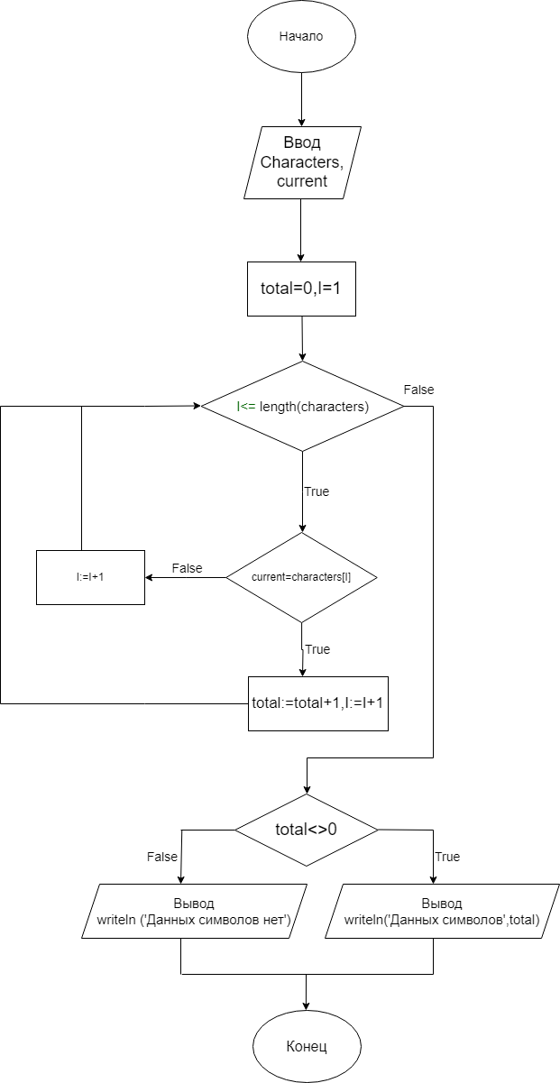**Ход работы:** Рисунок 1 - Блок-схема основного алгоритма.



**Алгоритм:**

1. Создаём int переменные l, total
   1. Создаём str переменные characters
   2. Создаём char переменные current
2. Вводим исходный текст

Принимаем в переменную characters.

1. Задаём символ, количество вхождений которого нужно посчитать

Принимаем в переменную current.

1. Запускаем цикл for для перебора строки посимвольно

Окончанием перебора является прохождение по всем символам строки.

**for** l:=1 **to** length(characters) **do**

1. Выполняем проверку что символ из строки совпадает с заданным символом.

if current=characters[l] then

* 1. Да. Увеличиваем временную переменную на 1.

total:=total+1

* 1. Нет. Продолжаем

1. Когда все символы перебраны, остается вывести полученное количество символов как результат в консоль.

Выполняем проверку, есть ли в данном тексте заданный символ

**if** total<>0 **then**

* 1. Да, тогда

writeln('Данных символов ', total)

* 1. Нет, тогда

writeln('Данных символов нет');

**Вывод:**

Научился строить блок-схемы алгоритмов, выполнил задание по варианту. Реализация алгоритма выполнена на языке PascalABC.NET. Код программы приведен в приложении 1.

Приложение 1.

Код программы:

**var** l,total:integer;

characters:string;

current:char;

**begin**

writeln('Введи текст');

readln(characters);

writeln('Введи символ');

readln(current);

**begin**

total:=0;

**for** l:=1 **to** length(characters) **do**

**if** current=characters[l] **then** total:=total+1;

**if** total<>0 **then**

writeln('Данных символов ', total)

**else**

writeln('Данных символов нет');

**end;**

**end.**